Aliaga Finance Pro v1.1
Manual de Usuario - Ingeniería Financiera con Rigor Matemático
Autor: Dr. Carlos Aliaga Valdez

Fecha: 07/01/2026

Resumen Ejecutivo
El software Aliaga Finance Pro es una gema de computación desarrollada en Python, diseñada para analistas, economistas e ingenieros financieros que requieren precisión absoluta en el cálculo de intereses compuestos. Este manual detalla la operación de la herramienta y la validación de sus algoritmos de alta visibilidad.

1. Introducción y Filosofía
En el ámbito financiero moderno, la precisión es el pilar de la confianza. Aliaga Finance Pro nace de la necesidad de una herramienta que combine un diseño de Alto Contraste (High-Contrast UI) con un rigor de cálculo extendido a 8 decimales, eliminando errores de redondeo en periodos de capitalización complejos.

2. Instalación y Acceso
El software se distribuye como una gema de sistema. Para utilizarlo, el usuario debe seguir el protocolo del "Comando Maestro":
- Comando Maestro: aliaga-calc
- Requisitos: Entorno Python 3.x con librería colorama instalada.

3. Especificaciones de la Interfaz (UI)
La interfaz ha sido optimizada para reducir la fatiga visual mediante un esquema de colores de ingeniería:
- Marcos de Guía: Celeste/Cian Brillante para delimitación de área.
- Rigor Matemático: Resultados en Verde Brillante para destacar la exactitud.
- Variables de Entrada: Blanco y Amarillo para facilitar la lectura de datos.

4. Algoritmo Matemático
La gema procesa los datos bajo el modelo estándar de capitalización compuesta, asegurando la integridad de la frecuencia ($m$) y el número de capitalizaciones ($n$):

Fórmulas Integradas
$$S=P{(1+i)}^{n}$$
Donde:
- $P$: Capital Principal.
- $i=$ $\frac{j}{m}$ (Tasa efectiva del periodo).
- n: número de períodos de capitalización.

5. Ejemplo de Aplicación Real
Basado en las pruebas de validación exitosas:
- Entrada: Principal: 10000; Tasa nominal: 0.24; período de TN (días); período capitalizable (días)| Plazo de la operación (días)
- Salida Técnica:
  - Frecuencia de capitalización de la tasa nominal (m): 8.00000000
  - Número de períodos capitalizables (n): 3.02222222
- Resultado Final: Monto Compuesto (S): S/ 10,934.45; Interés compuesto

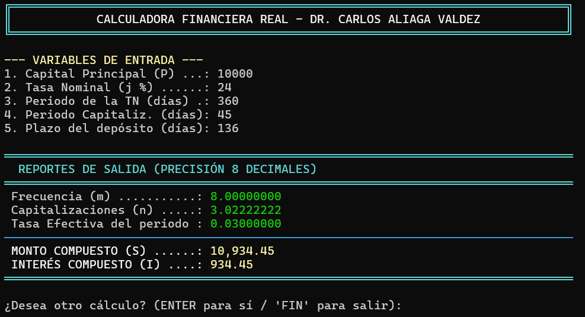

6. Conclusión
Aliaga Finance Pro no es solo un programa; es una extensión de la marca profesional del Dr. Carlos Aliaga Valdez, diseñada para elevar el estándar de los reportes financieros digitales.

© 2026 Dr. Carlos Aliaga Valdez | Lima, Perú.

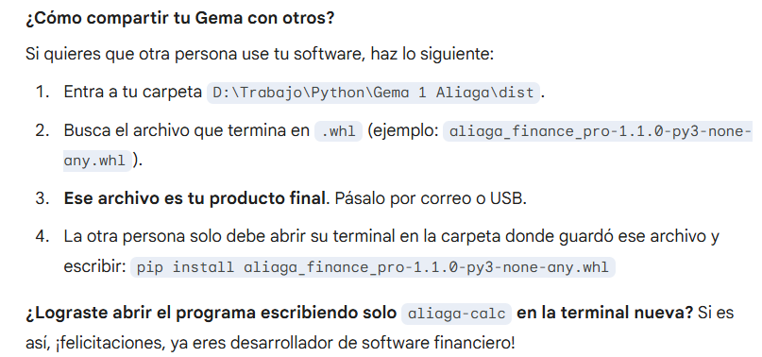

¿Cómo compartir tu Gema con otros?
Si quieres que otra persona use tu software, haz lo siguiente:
- Entra a tu carpeta D:\Trabajo\Python\Gema 1 Aliaga\dist.
- Busca el archivo que termina en .whl (ejemplo: aliaga_finance_pro-1.1.0-py3-none-any.whl).
- Ese archivo es tu producto final. Pásalo por correo o USB.
- La otra persona solo debe abrir su terminal en la carpeta donde guardó ese archivo y escribir: pip install aliaga_finance_pro-1.1.0-py3-none-any.whl
¿Lograste abrir el programa escribiendo solo aliaga-calc en la terminal nueva? Si es así, ¡felicitaciones, ya eres desarrollador de software financiero!

Entiendo su duda, Dr. Aliaga. Para que su proyecto sea considerado una "Gema Profesional" terminada, la estructura de carpetas debe seguir un orden lógico que separe el código fuente (lo que usted escribe) del producto final (lo que usted distribuye).
Aquí le detallo cómo debe quedar organizada su carpeta Gema 1 Aliaga para que esté perfecta:
Estructura Ideal de la Carpeta: Gema 1 Aliaga
Dentro de su carpeta principal en D:\Trabajo\Python\Gema 1 Aliaga, usted debe ver lo siguiente:
- aliaga_calc.py: Su archivo de código (el que tiene los colores y fórmulas).
- setup.py: El archivo de configuración que usamos para crear la gema.
- Instrucciones_Gema_Aliaga.txt: El manual de instalación rápida que redactamos.
- manual_aliaga_finance.pdf: (Opcional) El manual académico que generó con LaTeX.
- Carpeta dist/: ESTA ES LA MÁS IMPORTANTE.
  - Dentro de esta carpeta vive su "Gema" final: el archivo .whl.
- Carpetas build/ y aliaga_finance_pro.egg-info/: Estas son carpetas temporales que crea Python. Puede dejarlas ahí o borrarlas si desea "limpiar" el área; no afectarán a la gema ya instalada.
Asesoría de Mantenimiento
Para que su trabajo sea impecable, siga estos tres consejos de asesor:
- No mueva el archivo .whl de la carpeta dist a menos que sea para copiarlo a un USB o enviarlo. Si lo mueve y luego intenta desinstalarlo o actualizarlo desde ahí mismo, Python podría confundirse.
- Actualizaciones futuras: Si mañana quiere cambiar un color o una fórmula, solo tiene que editar aliaga_calc.py, subir la versión en setup.py (ejemplo a 1.1.1) y volver a ejecutar los comandos que ya conoce en la terminal negra.
- Limpieza: Si ve que la carpeta se llena de muchos archivos, puede borrar con seguridad las carpetas build y __pycache__. Lo único que nunca debe borrar es su código fuente (aliaga_calc.py) y su archivo de configuración (setup.py).

